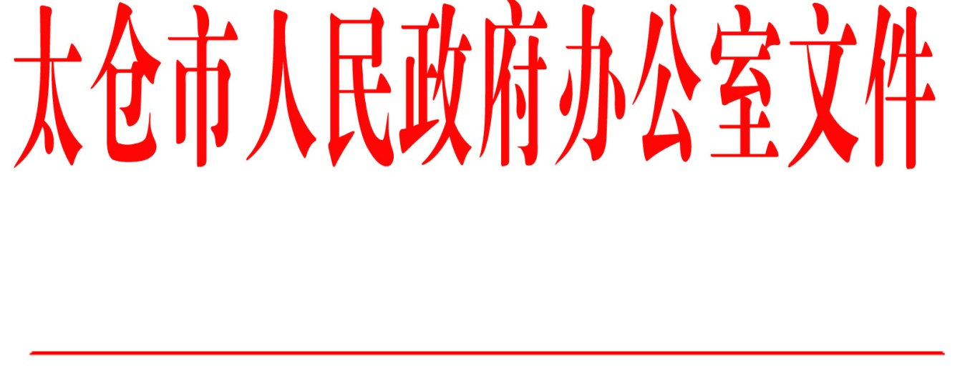

太政办〔2020〕30号

市政府办公室关于印发《太仓市长江沿线
“三无”船舶专项整治行动方案》的通知

太仓港经济技术开发区管委会，浏河镇、浮桥镇、璜泾镇人民政府，市各有关单位：
经研究，现将《太仓市长江沿线“三无”船舶专项整治行动方案》印发给你们，请认真组织实施。

太仓市人民政府办公室
2020年3月23日
（此件公开发布）

太仓市长江沿线“三无”船舶专项整治行动方案

为深入贯彻习近平总书记关于安全生产重要指示精神，根据国务院江苏安全生产专项整治督导组、江苏省安全生产第五督导组关于水上交通运输安全专项整治工作要求及省、苏州市有关全面深入开展安全生产专项整治行动工作部署，决定开展长江沿线“三无”船舶专项整治，现制定如下工作方案。
一、工作目标
坚持政府领导、部门联动、严格执法，全力打击长江沿线“三无”船舶非法经营行为，全面清理、取缔、拆解一批长期出现在长江沿线航行、停泊、作业的“三无”船舶，切实维护长江通航安全和水域环境清洁，保障人民生命财产安全。
二、整治范围
整治区域覆盖长江太仓水域（含内河船闸至入江口段），整治重点围绕收购废油、水上物资供应、电焊和收旧船舶以及私渡船、货郎船等非法经营船舶和非法捕捞、非法采砂船、“无主船”等“三无”船舶展开。
三、整治原则
（一）政府主导。本次专项整治由市政府统一组织，各沿江镇（区）政府（管委会）是整治工作的具体责任主体和实施主体，要充分调动相关部门和村、社区的力量，全面开展太仓市长江沿线航行、停泊、作业的“三无”船舶整治工作。
（二）部门联动。各相关部门根据各自职责，加大联合巡查力度，严格执法管理，形成条块结合、部门联动的工作格局。建立水陆联动机制，共同打击违法行为，全面整治“三无”船舶。
（三）分类处置。引导、鼓励整治对象所有人自行清理或主动拆解“三无”船舶，地方政府给予必要的鼓励政策或资金补助。对公告期满仍未自行处置的，坚决取缔并统一拆解处置。
四、工作机构
成立太仓市长江沿线“三无”船舶专项整治工作领导小组，由市政府分管副市长任组长，市政府办公室、太仓海事局和市交通运输局分管负责同志任副组长，市公安局、市财政局、市水务局、市农业农村局、市信访局、长江航运公安局苏州分局太仓派出所、港口委安监执法局等部门和各沿江镇（区）政府（管委会）分管负责同志为成员。领导小组办公室设在市政府办公室，分管负责同志担任办公室主任。
五、职责分工
领导小组办公室：负责制定太仓市长江沿线“三无”船舶专项整治工作方案，分解目标任务，提出整治要求，协调解决整治工作中遇到的重大问题；统筹推进整治工作，定期通报工作进展情况；草拟并报市政府发布整治通告，划定“三无”船舶扣押点，协调开展集中性专项整治执法行动。
太仓海事局：负责维护长江水上交通秩序，查处“三无”船舶擅自航行或作业行为；会同交通、公安、农业农村、水利等部门对“三无”船舶进行身份认定；牵头做好专项整治和集中执法工作。
市交通运输局：会同海事等部门制定“三无”船舶处置流程，依法查处“三无”船舶非法从事港口经营活动；禁止内河港口经营人为“三无”船舶装卸货物和靠泊作业；禁止“三无”船舶进出内河船闸。
市公安局：配合各沿江镇（区）政府（管委会）做好河口内水域“三无”船舶排查登记、清理、取缔工作，依法打击涉水违法犯罪行为；依职责对“三无”船舶进行查处；协助排查摸底从事非法活动的船舶和人员；为专项整治工作提供执法保障。
市财政局：负责对市长江水域“三无”船舶专项整治所需工作经费予以保障。
市水务局：会同相关镇（区）开展“三无”采砂船舶排查登记，打击非法采砂、“三无”船舶违法侵占滩涂行为，配合做好专项整治和集中执法工作。
市农业农村局：依法查处“三无”船舶在太仓长江沿线从事非法捕捞活动；负责涉渔“三无”船舶排查登记和身份认定，配合做好专项整治和集中执法工作。
市信访局：负责对可能出现的信访做好接待和法律法规政策解释工作。
长江航运公安局苏州分局太仓派出所：配合各沿江镇（区）政府（管委会）做好长江太仓水域“三无”船舶排查登记、清理、取缔工作，依法打击涉水违法犯罪行为；依职责对“三无”船舶非法收购、非法电焊及无证驾驶机动船舶行为等进行查处；协助排查摸底从事非法活动的船舶和人员；为专项整治工作提供执法保障。
港口委安监执法局：牵头划定合法运输船舶、港口保障性船舶停泊区域；对码头单位开展宣传教育，严禁码头单位为“三无”船舶从事装卸行为，禁止港口经营人为“三无”船舶装卸货物和靠泊作业；配合做好专项整治和集中执法工作。
各沿江镇（区）政府（管委会）：负责核实长江沿线“三无”船舶实际所有人，建立台帐和数据库，会同海事、交运、公安、水务、农业农村、港口等执法单位对属地区域内“三无”船舶进行核实、清理、取缔工作。
六、实施步骤
本次“三无”船舶专项整治行动自2020年2月20日至2020年9月30日，分四个阶段进行：
（一）摸底宣传阶段（2020年2月20日至2020年3月15日）。各沿江镇（区）组织相关人员力量对辖区“三无”船舶进行全面排查核实，准确掌握非法船舶分布、数量及船型、所有人、船舶证件情况及成因背景、活动范围等信息，按照“一船一档”要求，建立台帐数据库，逐一列出整治清单。印发整治通告，要求违法、违章单位和个人所属船舶、水上浮动设施限期自行处理或驶离太仓水域。及各相关执法单位要深入沿江船舶集聚区进行政策宣传，教育引导相对人主动配合集中整治。港口委安监执法局组织向辖区码头企业宣传“三无”船舶危害，督促码头积极配合整治。其他成员单位按职责通过相应渠道进行宣传发动，并设立举报电话，接受群众和社会对“三无”船舶的投诉举报。
（二）集中整治阶段（2020年3月15日2020至6月30日）。各沿江镇（区）会同海事、交通、公安、农业农村、水务、港口等部门对停靠船只进行驱逐，对规定期限内仍未退出的，坚决予以暂扣或没收，并统一拆解处置。各职能部门按照各自职责，积极组织开展集中执法行动，严厉打击各类非法经营活动，对查获的“三无”船舶，一律不得放行，并按职责依法进行处置。对向“三无”船舶购买服务或为“三无”船舶非法经营活动提供便利的码头、船舶，采取暂停、取消码头经营资格及停止船舶装卸货作业等措施。市整治领导小组办公室适时协调开展集中性专项整治执法行动。
（三）总结巩固阶段（2020年7月1日至9月30日）。各成员及时总结整治经验，分析存在问题，及时向整治领导小组办公室上报整治情况。同时，研究制定人防、技防等长效监管措施，巩固既往成果，严防“三无”船舶问题反弹。
七、保障措施
（一）加强领导，落实责任
各沿江镇（区）政府（管委会）和相关部门要提高政治站位，充分认识此次整治工作的重要性和紧迫性，切实加强组织领导，强化责任落实，并根据目标任务、时间节点倒排工作计划，确保按期完成整治任务。
（二）强化协同，合力推进
各沿江镇（区）政府（管委会）围绕各阶段整治要求，健全工作协作机制，加大综合执法力度，具体负责实施整治工作。各相关部门要主动参与，建立联络机制，加强协调沟通，做到信息共享。
（三）依法行政，维护稳定
各沿江镇（区）政府（管委会）和相关部门要严格依据法律法规的要求，积极开展联合执法行动，既严格执法，又文明执法，促进整治工作的顺利开展。
（四）严格考核，提高实效
各沿江镇（区）政府（管委会）和相关部门要将监督检查贯穿于整治工作的各个环节，严格按照整治工作时间节点要求，定期开展整治工作情况督查，及时发现问题，督促落实整改，必要时予以通报。

太仓市人民政府办公室 2020年3月23日印发

